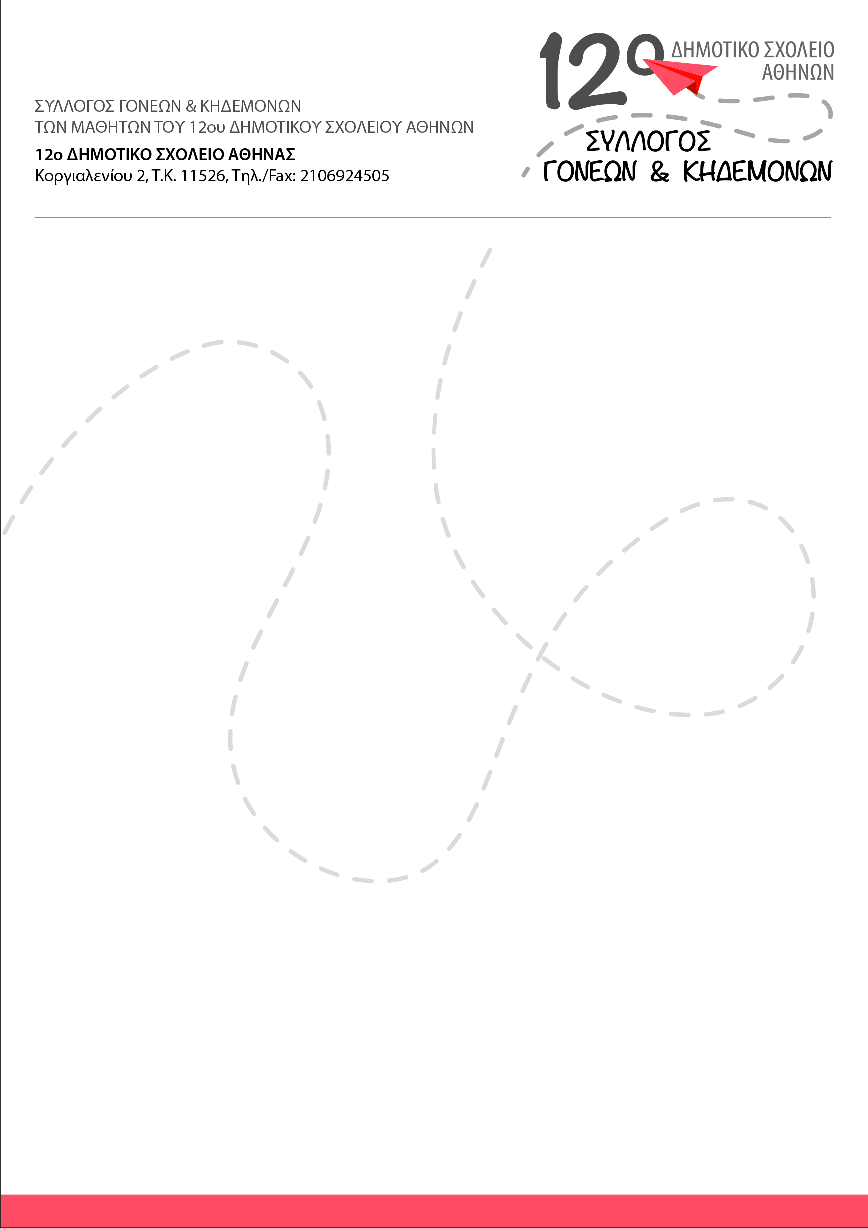

**Προς :**

Α’ Σύλλογο Αθηνών

Εκπαιδευτικών Πρωτοβάθμιας

Εκπαίδευσης

**Επιστολή του Συλλόγου Γονέων & Κηδεμόνων του 12ου Δημοτικού Σχολείου Αθηνών**

Ο Σύλλογος Γονέων & Κηδεμόνων του 12ου Δημοτικού Σχολείου Αθηνών εκφράζει τη συμπαράστασή του στον δίκαιο αγώνα του Α’ συλλόγου Εκπαιδευτικών Πρωτοβάθμιας Εκπαίδευσης, οι οποίοι αντιστέκονται στην υποβάθμιση του εκπαιδευτικού συστήματος.

Θεωρούμε αυτονόητο το δικαίωμα στην εκπαίδευση όλων των παιδιών και τασσόμαστε ενάντια σε πολιτικές και πρακτικές που το υποβιβάζουν.

Το δικαίωμα να έχουν οι μαθητές της χώρας δάσκαλο σε κάθε τάξη δεν είναι πολυτέλεια. Είναι το μοναδικό εισιτήριο στις επόμενες βαθμίδες της εκπαίδευσης. Το δικαίωμα των μαθητών στην έγκαιρη διάγνωση και αποτελεσματική παρέμβαση δεν είναι πολυτέλεια. Είναι ο μοναδικός τρόπος στην κατεύθυνση των ίσων ευκαιριών στην εκπαίδευση.

Στηρίζουμε τα αιτήματα των εκπαιδευτικών Θεωρούμε ότι δεν περισσεύει καμία τάξη, κανένα σχολείο, κανένας εκπαιδευτικός.

**Απαιτούμε τη ΜΗ υποβάθμιση κανενός σχολείου καθώς και την βελτίωση των εργασιακών συνθηκών παρεχόμενης εκπαίδευσης.**

Για το Σύλλογο Γονέων & Κηδεμόνων

του 12ου Δημοτικού σχολείου Αθηνών

Ο πρόεδρος

Διονύσης Σέρρας

Αθηνα, 13/02/2019